
Муниципальное дошкольное образовательное учреждение
Центр развития ребенка – детский сад №1
г. о. Орехово-Зуево Московской области

Краткосрочный проект в старшей и подготовительной группе
«Поклонимся великим тем годам».

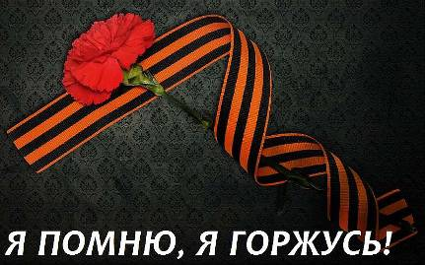
Разработали:
воспитатель высшей квалификационной категории
Казакова Е.И.,
воспитатель первой квалификационной категории
Евстюшкина Т.Б.
Апрель, 2015 год

Актуальность проекта:
Прошло 70 лет, как закончилась страшная война. Уходят из жизни ветераны. Наша задача – помочь сохранить для подрастающего поколения память о героических фактах нашей истории. Проект ориентирован на воспитание патриотизма у детей, чувства гордости за свой народ, уважения к его свершениям, предполагает привлечение детей и родителей к изучению событий Великой Отечественной войны 1941 -1945 годов и участию в мероприятиях по подготовке к празднованию 70-летия Победы.

Цель проекта:
Формирование представлений о Великой Отечественной войне, воспитание патриотических чувств у детей старшего дошкольного возраста и гордости за свою Родину, сохранение преемственности поколений.

Задачи проекта:
- расширять и систематизировать знания об истории ВОВ, используя различные виды деятельности;
- пробуждать интерес к истории нашей страны, нашего города;
- показать мужество и героизм людей в ходе ВОВ;
- развивать восприятие произведений художественной литературы, живописи, музыки;
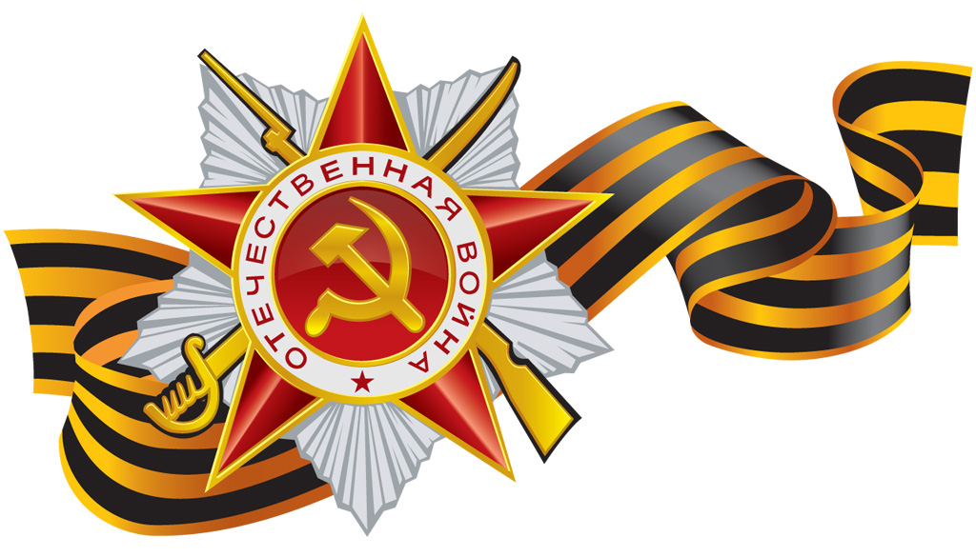
- учить выражать свои чувства, обогащать словарный запас;
- привлекать родителей к участию в проекте, создании наглядно-дидактического материала по теме ВОВ;
- повышать уровень духовно-нравственного и патриотического воспитания.

Планируемые результаты:
- обогащение знаний детей о ВОВ;
- формирование уважительного отношения детей к ветеранам и празднованию Дня Победы;
- заинтересовать родителей в патриотическом воспитании и развитии детей.

Основные ориентиры проекта:
Группы – старшая - № 6, подготовительная - № 12.
Срок реализации проекта: краткосрочный, 1 месяц (с 13.04.2015г по 13.05. 2015г.)
Участники проекта: педагоги, воспитанники, музыкальный руководитель, логопед, родители, сотрудники библиотеки.
Итоговое мероприятие: Тематическое занятие: 6 группа – «Эти долгие четыре года», 12 группа – «Этих дней не смолкнет слава»
Литературно-музыкальная композиция «Нашей победе 70 лет – важней для России праздника нет»
Дата проведения итоговых мероприятий: Тематические занятия: 6 группа – 6.05.2015 г., 12 группа – 7.05.2015 г.
Литературно-музыкальная композиция – 8.05.2015 г.
Ответственные за итоговые мероприятия: Казакова Е.И., Евстюшкина Т.Б. Ковенко И.И.

Содержание проекта:

Этапы реализации проекта | Содержание работы | Задачи | Содержание
Подготовительный этап  с 13.04 2015 по 17.04.2015 | Методическое обеспечение проекта | Сбор и анализ информации | Подбор иллюстраций, книг, открыток, фото, репродукций картин о ВОВ, наград участников ВОВ.  Подготовить презентацию «Дороги войны».  Подготовить видеофильм о ВОВ.  Подбор фонотеки о ВОВ.  Разработка конспектов НОД.  Подбор стихов о войне.  Подготовка итоговых мероприятий.  Подбор спортивного инвентаря для проведения подвижных игр.
Основной этап  с 20.04.2015 по 5.05.2015 | Работа с детьми | Формировать познавательный интерес.  Воспитывать патриотические качества, гордость за свою Родину и уважение к ветеранам ВОВ. | Беседы:  «Что такое героизм»?  «Дети в годы войны».  «Георгиевская ленточка»  «Боевая слава наших земляков»  «Наша Российская армия».  НОД:  12 группа:  Чтение худ. литературы:  22.04. – «Шинель», А. Барто (заучивание)  29.04 – «Опасные поручения», Баруздева (чтение).  Конструирование:  23.04 – «Танк» (из бросового материала)  ФЦКМ:  24.04 - «День Победы»  Рисование:  27.04 – «Военная техника»  29.04 – «Салют на Красной площади в честь Дня Победы»  Аппликация:  28.04 – «Подарок ветерану»  6 группа:  Рисование:  20.04. – «…Москва…как много в этом звуке…»  27.04 – «Салют Победы на Красной площади»  30.04 – «Символ дня победы»  Чтение худ. литературы:  24.04 – «Быль для детей» С. Михалкова (чтение, в сокращении)  30.04 – «У меня есть пистолет…» Т. Шапиро (заучивание)  Лепка:  21.04 – «Танк»  Аппликация:  28.08 – «Подарок ветеранам»  Конструирование:  21.04 –«Самолет» (методом оригами)  ФЦКМ:  29.04 – «Этот День Победы»  Подвижные игры:  «Попади в цель»  «Передай донесение»  «Полоса препятствий»  «Перейди болото»  «Пограничники»  Сюжетно-ролевые игры:  «Медсанчасть»  «Полевая кухня»  «Командный штаб»  Дидактические игры:  «Подбери картинку»  «Что нужно солдату, моряку, пограничнику, летчику»»  «Военная техника»  «Одень солдата»  «Роды войск»  Чтение художественной литературы:  С. Алексеев «Первый ночной таран», «Первая колонна»агинина «Шинель»  А. Митяев «Мешок овсянки»  М. Пляцковский «Мой 1945 год»  Т. Белозеров «Майский праздник»  Л. Кассиль «Памятник советскому солдату»  А.Барто «На заставе».  «Истории для детей о Великой Отечественной войне»  «Телогрейка»  Рассматривание репродукций картин советских художников:  «Знамя победы над рейхстагом»  «Памятник советскому солдату в Берлине»  К.Ф. Юона «Парад на Красной площади в Москве»  Е.А. Зайцев «Братская крепость»  П.И. Логинов, В.Е. Памфилов «Знамя Победы»  П.А. Кривоногова «Победа»  Слушание музыкальных произведений:  «Священная война», муз. Блантера, сл. В. Лебедева-Кумачева  «Катюша», сл. М. Исаковского, муз. Блантера  «День Победы», сл. Л. Некрасова, муз. А. Белоусова  Просмотр презентации: «Дороги войны».  Экскурсия в библиотеку.  Изготовление альбома «По дорогам войны»  Изготовление макета «Боевое сражение»
Основной этап  с 20.04.2015 по 5.05.2015 | Работа с родителями | Вовлечение родителей в проектную деятельность. | Консультация «Уроки гражданственности. Как и что рассказать детям о ВОВ».  Анкетирование родителей, посвященное теме «Память о ВОВ 1941 – 1945»  Изготовление макетов, стенгазет, рисунков, коллажей на тему «Поклонимся великим тем годам».  Памятка «Что прочитать детям о ВОВ».  Совместная экскурсия по улицам города, названным в честь героев ВОВ.  Написать домашнее сочинение на тему «Этих дней не смолкнет слава» (из истории семьи).
Итоговый этап  с 6.05.2015 по 13.05.2015г. | Оформление работы по проекту | Демонстрация опыта работы. | Выставка поделок, рисунков, стенгазет, макетов о ВОВ  Тематическое занятие: 6 группа – «Эти долгие четыре года», 12 группа – «Этих дней не смолкнет слава»  Литературно-музыкальная композиция  «Нашей победе 70 лет – важней для России праздника нет»

Консультация для родителей
«Уроки гражданственности.
Как и что рассказать детям о ВОВ».
В современных условиях социальным и государственным приоритетом становится воспитание человека-гражданина.
Сущность понятия «гражданственность» состоит в способности убежденно и ответственно сознавать свои права и обязанности и, руководствуясь ими, действовать на пользу родине, народу.
Гражданственность в ходе накопления социально-нравственного опыта, являющегося результатом воспитательного воздействия ДОУ, семьи, социального окружения, а также в результате самовоспитания.
Гражданственность – это высшая ступень развития нравственного сознания личности.
Хорошо известно, что процесс формирования самосознания ребенка начинает формироваться в дошкольном возрасте. А потому важнейшими задачами развития ребенка дошкольного возраста, его гражданского воспитания выступает задача освоения родной культуры, воспитание гражданина своей страны.
Воспитание гражданственности у детей старшего дошкольного возраста эффективно осуществляется при создании определенных педагогических условий в дошкольном образовательном учреждении.
Воспитание гражданственности у детей старшего дошкольного возраста возможно при решении комплекса задач:
- воспитание у ребенка любви и привязанности к своей семье, дому, детскому саду, улице, городу, Родине;
- воспитание уважения к труду;
- развитие интереса к русским традициям и промыслам;
- формирование элементарных знаний о правах человека;
- расширение представлений о городах России;
- знакомство детей с символами государства (герб, флаг, гимн);
- развитие чувства ответственности и гордости за достижения страны;
- формирование толерантности, чувства уважения к другим народам, их традициям.
Данные задачи решаются во всех видах детской деятельности: на занятиях, в играх, в труде, в быту – так как воспитывают в ребенке не только гражданственность, но и формируют его взаимоотношения со взрослыми и сверстниками.
Учет интегративного характера гражданственности, позволяет определять содержание нескольких компонентов: патриотизм, гражданские права и обязанности, межнациональная толерантность. Именно эти характеристиками определяются педагогические условия воспитания гражданственности у детей старшего дошкольного возраста.
Патриотизм включает в себя: формирование в ребенке общечеловеческих нравственных качеств личности (совершать добрые дела и поступки, чувство сопричастности к окружающему и развитие таких качеств, как сострадание, сочувствие, находчивость, любознательность); приобщение к истокам национальной региональной культуры; формирование духовно-нравственного отношения к природе родного края и чувства сопричастности к ней; воспитании любви, уважения к своей нации, понимания своих национальных особенностей, чувства собственного достоинства, как представителя своего народа, и толерантного отношения к представителям других национальностей (сверстникам и их родителям, соседям и другим людям.)
Воспитание патриотизма у детей должно осуществляться не только в ДОУ, но и в семье. Чаще рассказывайте детям историю нашей страны.
История нашей страны никогда не была безмятежной. В ней есть две особые даты: 22 июня – начало Великой Отечественной войны и 9 мая – День Победы. Семьдесят лет минуло со дня Победы в Великой Отечественной войне, но до сих пор не меркнет величие подвига нашего народа. Победа над фашизмом – великий урок всем поколениям. Поэтому мы, взрослые, должны сделать так, чтобы наши дети уже в дошкольном возрасте знали и помнили эти радостные и трагичные страницы нашей истории и не повторяли ошибок прошлого. Недаром О. Бисмарк говорил: « Даже победоносная война – это зло, которое должно быть предотвращено мудростью народа».

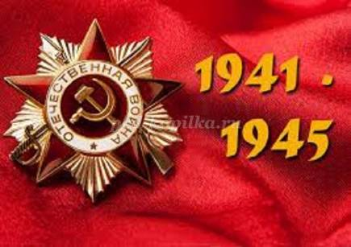

9 мая – праздник простой и в то же время сложный для понимания детей. С одной стороны простая и понятная тема борьбы добра со злом, а с другой – очень сложно объяснить, почему была война, почему люди уничтожали друг друга.
Тема войны очень глубокая и серьёзная, особенно для детей 5-7 лет. У этого возраста есть своя специфика: ребенку не свойственно трагическое восприятие мира из-за ограниченного детского опыта и присутствия недостаточной сформированности временных связей. К тому же в век информационных технологий у современных детей понемногу стирается грань между реальностью и игрой. Детям очень сложно понять такие сложные темы во всем многообразии конкретной информации. Мышление в дошкольном возрасте носит ярко выраженный конкретный, образный характер и во многом еще сохраняет тесную связь с практической деятельностью. Детям очень трудно понять то, что не проходит через их практическую деятельность.
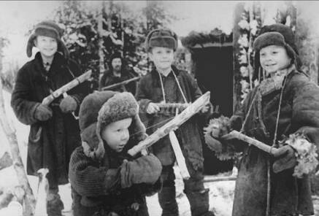

Поэтому следует, уделить особое внимание, на эмоциональное восприятие детьми темы войны - борьбы добра со злом. Ведь им недостаточно знать, надо чувствовать. Воспринятая сердцем, вся информация может запомниться надолго и дать неожиданные результаты.
Для того чтобы у детей появился интерес к данной теме в детских образовательных учреждениях осуществляется целенаправленная работа, а именно проводятся тематические занятия, чтение художественной литературы, продуктивная, игровая, театрализованная деятельность, совместные походы в музей. Но времени, выделенного в детском саду для совместной деятельности с детьми на данную тему явно недостаточно. Поэтому, данная работа предполагает ваше активное участие не только в мероприятиях, проводимых внутри детского сада, но и ознакомление детей с темой Великой Отечественной войны в семье.

Предлагаем примерные формы работы по изучению данной темы со своими детьми дома:
- чтение литературы, беседы и просмотр телепередач на военную тематику;
- рассматривание иллюстраций, семейных фотографий (бабушек, дедушек);
- словесно-дидактические игры;
- заучивание стихотворений, пословиц, поговорок, песен на военную тему;
- участие в выставках совместного семейного творчества;
- посещение военных музеев, ознакомление с памятниками, экскурсии на памятные исторические места (если имеется такая возможность).

Особое внимание родителей хотелось бы уделить по ознакомлению детей дошкольного возраста с произведениями о Великой Отечественной войне, воспитывающими историческую память и уважение, гордость за свою Родину.



Какие же книги о войне для детей можно посоветовать прочитать ребятам?
Разумеется, самыми интересными для них будут те произведения, герои которых их сверстники. Что пережили их ровесники? Как вели себя в сложнейших ситуациях? Какой вклад внесли в Победу?
Почти все написанное для детей о войне создано во второй половине ХХ столетия. В детской литературе для дошкольников существует одна тема – память о Великой Отечественной войне. Редкие авторы обращаются к событиям военных лет непосредственно. Право на это дано не каждому, его надо заслужить. Не годятся придуманные истории о похождениях бравых солдат, легких подвигах и быстрых победах, так увлекающие малышей. Нужна, правда – яркая, убедительная, живая. Нужен смысл, доступный маленькому читателю и в то же время достойный того события, о котором идет речь.

Прежде чем, знакомить дошкольников с произведениями о войне, необходимо подготовить их к восприятию этой сложной темы:
- дать небольшие сведения из истории;
- рассказать маленьким слушателям о том, как мужественно защищали родину солдаты, о ценности и неповторимости каждой человеческой жизни, о подвиге каждого человека на войне и всего народа в целом;
- говорить с ними о губительном характере войны, сметающей на своем пути все живое, оставляющей после себя людское горе, выжженую землю.
И только тогда, когда у ребенка будет сформировано хоть малейшее представление о том, что же такое «война», можно предлагать ему рассказы об этом тяжелейшем времени в истории страны.
Многие авторы детской литературы на собственном опыте познали все тяготы войны и не раз пережившее ее в процессе создания художественных произведений, знали то, о чем говорили читателям. Их нельзя не услышать.
Итак, вот список художественной литературы, которую можно прочитать в кругу семьи с детьми дошкольного возраста, а затем совместно обсудить полученные впечатления от прочитанного: :
- С.П.Алексеев « Рассказы из истории Великой Отечественной войны».
Книга посвящена трем главным сражениям Великой Отечественной войны. О том, как развивалась грандиозная битва у стен Москвы, о героизме советских людей, вставших на защиту столицы.

- Е. Благинина « Шинель» - о детстве лишенном радостей по чьей-то злой воле, подкрепленной войной, заставившей рано повзрослеть.

- А.Барто «Звенигород» - о военном детстве в тылу.

- С.М. Георгиевская « Галина мама».
Эта небольшая повесть написана для малышей, для дошкольников, но рассказывается в ней не о пустяках, а о воинской доблести.

- Ю.П.Герман «Вот как это было».
Повесть написана от имени маленького героя Мишки. Автор показал войну, блокаду в детском восприятии - в произведении нет ни одного слова, которое выходило бы за границы Мишкиного понимания.

- В.Ю. Драгунский «Арбузный переулок» (в кн. "Денискины рассказы"). Отец рассказывает Дениске о своем голодном военном детстве.

- А.М. Жариков « Смелые ребята», « Максим в отряде», « Юнбат Иванов».

- В.А.Осеева « Андрейка». Рассказ о семилетнем Андрейке, помогающем матери в тяжелые военные годы и старающемся заменить ушедшего на фронт старшего брата.

- К.Г. Паустовский « Стальное колечко. Сказка о девочке и волшебном колечке, которое подарил ей боец.

- И. Токмакова « Сосны шумят» - о том, как война долгие годы не отпускает человека.

- Шишов А. «Лесная девочка». Из книжки ребята узнают о судьбе маленькой девочки Тани, внучки старого партизана, в годы Великой Отечественной войны.

- Ю.Яковлев « Как Сережа на войну ходил». Пронзительная сказка о мальчике Сереже, который хотел увидеть войну собственными глазами. И повел его по военной дороге ни кто иной, как родной дедушка,погибший в неравном бою. Нелегкий это был поход – ведь война не прогулка, а тяжелый труд, опасности, бессонные ночи и бесконечная усталость.

- Л.Кассиль "Твои защитники";

- С.Михалков "День Победы".

Конечно, это не все произведения, которые можно прочитать с детьми дошкольного возраста. Но ясно одно – говорить о войне, читать о ней не только следует, но и необходимо. Важен, прежде всего, тот смысл, те ценности, которые с детства будет усваивать растущий человек с помощью нас – взрослых, и над которыми он будет думать если не сейчас, то впоследствии.

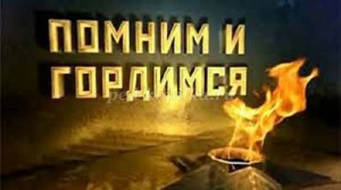
Пусть мир украсит доброта
И расцветут улыбкой лица,
А слово «страшное» война
Пусть никогда не повториться!
Пусть солнце светит над землей,
Любовь шагает по планете.
И в каждой пусть семье большой
С любимой мамой будут дети!
(М. В. Сидорова)

Рисование
«…Москва… как много в этом звуке…»

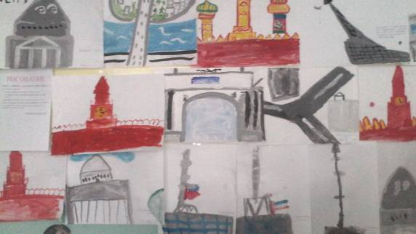

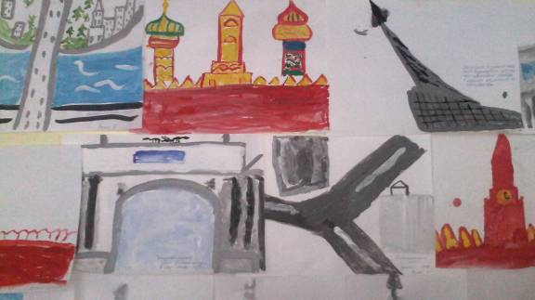

Рисование
«Символ «Дня Победы»

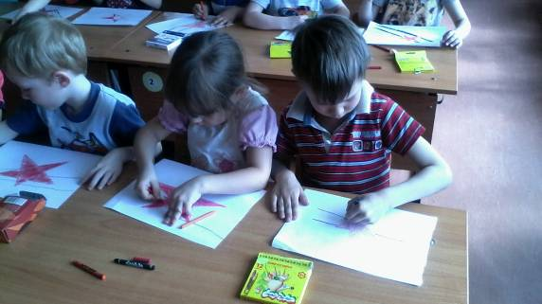

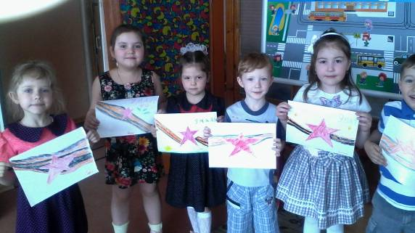

Рисование
«Салют на Красной площади»

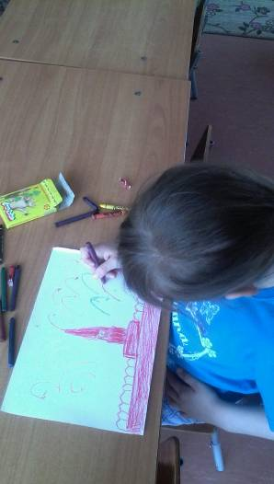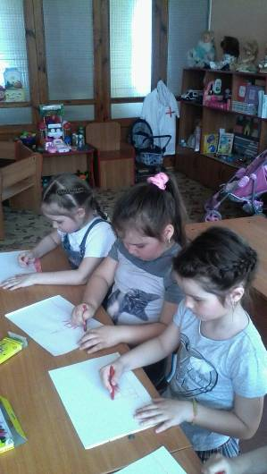

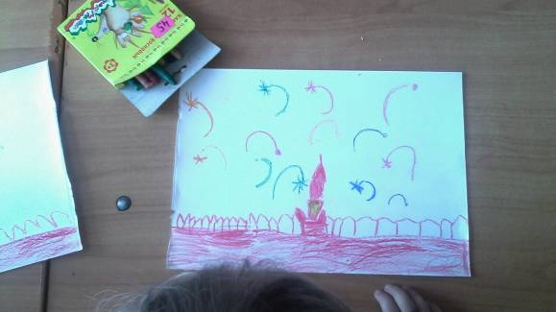

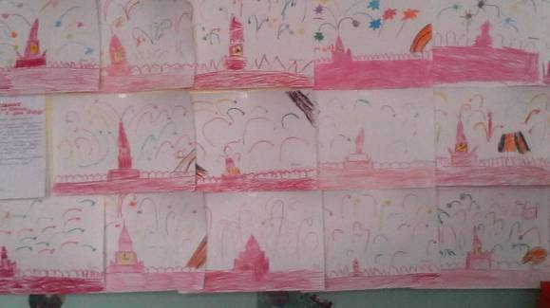

Лепка
«Танк»

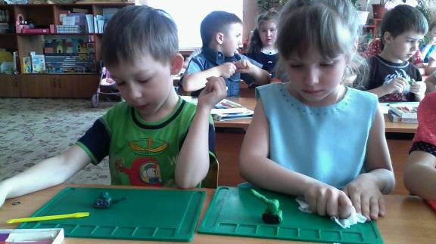

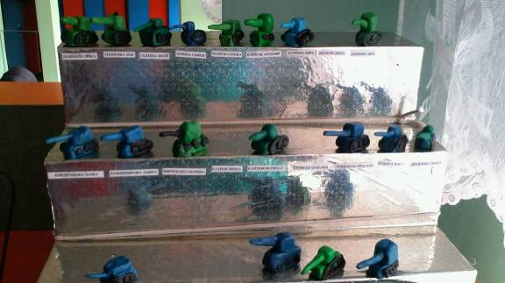

Конструирование
«Самолет» (метод оригами)

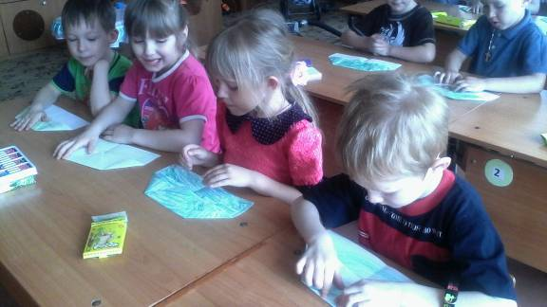

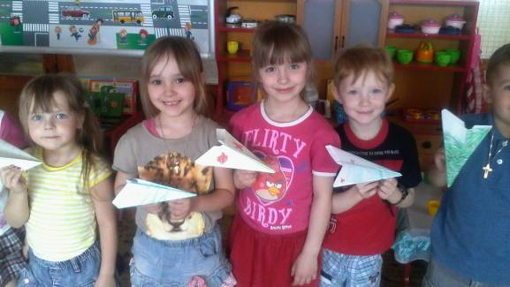

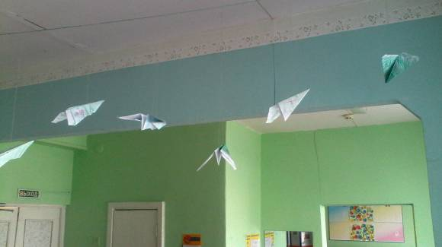

Беседа
«Наша Армия сильна»

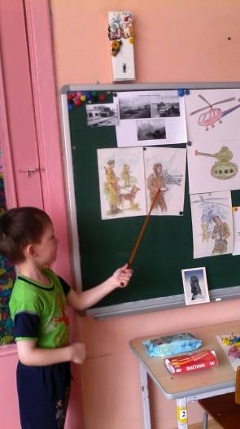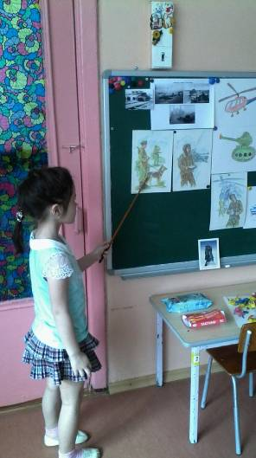

Изготовление макетов
«Боевое сражение»

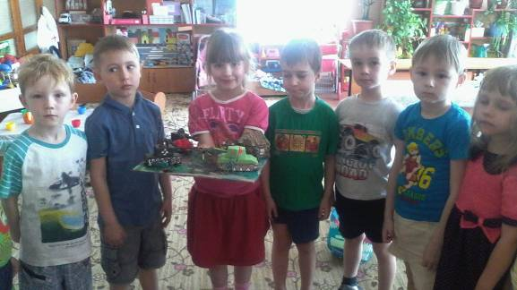

«Река времени»

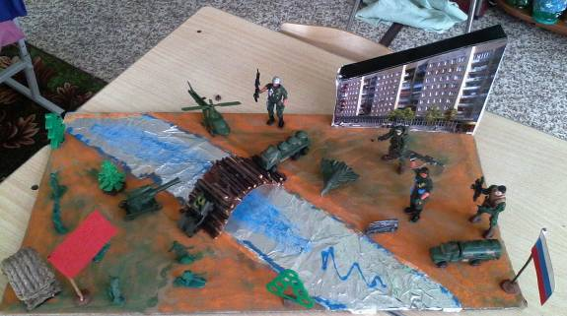

Просмотр презентации
«Дороги войны»

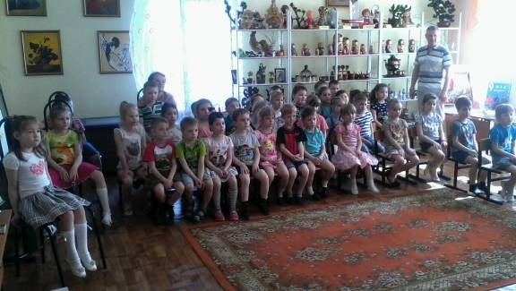

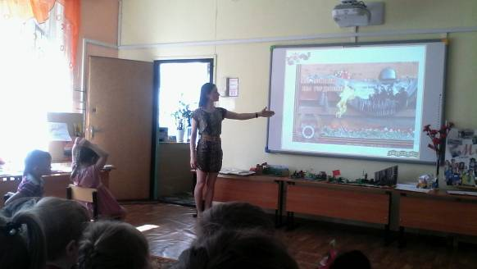

Выставка

